КОММЕРЧЕСКОЕ ПРЕДЛОЖЕНИЕ

Группа компаний ООО «МТК» совместное Российско-Китайское предприятие, занимающаяся поставкой спецтехники (бульдозеры, погрузчики, самосвалы, автокраны и др.), а так же запасных частей к ней, производства КНР. Имея большой опыт и слаженный коллектив, готова осуществить поставку спецтехники для нужд вашей организации:
Каток XCMG XS 163J
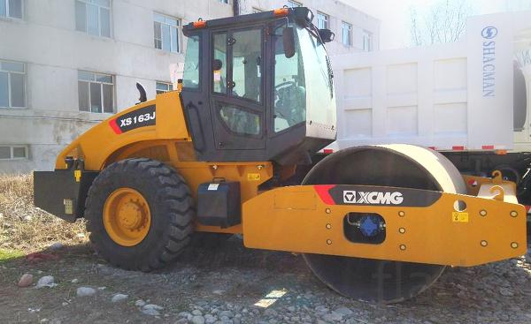
Цена с НДС 18%: 56 000$ (утилизационный сбор оплачен).
Цена указана с учетом таможенной пошлины, НДС и других платежей.
СПЕЦИФИКАЦИЯ:
Технические характеристики
Ширина барабана, мм | 2179
Рабочая скорость, км/ч | 0-9,4
Объем двигателя, куб. см | 8820
Мощность, л.с. | 156
Объем топливного бака, л | 240
Снаряженная масса, кг | 16000
Объем гидробака, л | 170
Габариты, мм | 5930/2410/3160
Нагрузка на передний барабан (кг) | 7700
Нагрузка на задние колеса (кг) | 8300
Статическая линейная нагрузка на передний барабан (кг/см) у XCMG XS162J вибрационный грунтовый | 362
Скорость (км/ч) | 0-9,4
Крутизна уклона (%) | 30
Min радиус поворота (мм) | 6500
Min клиренс (мм) | 348
Угол поворота колес, град | 32
Угол поворота барабана, град | 11
Частота колебаний (Гц) | 28
Амплитуда колебаний (max/min)(мм) | 1.9/0.95
Усилие вибрации (max/min) (кН) | 290/145
Диаметр барабана (мм) | 1523
Двигатель | Shanghai diesel D6114
Охлаждение двигателя | водяное
Мощность (КВт) | 115
Расход топлива (г / кВт.ч) | 223

